## ****بتونه چیست؟****

به ماده ای گفته می شود كه برای پركردن منافذ و درز ها و خلل و فرج ها، ترك خوردگی ها، زدگی ها، پوشاندن سر پیچ ها و میخ ها و در محل اتصالات به كار برده می شود بتونه كاری بعد از آخرین مرحله پرداخت و قبل از [نقاشی](http://www.kolbeabi.ir) صورت می گیرد.

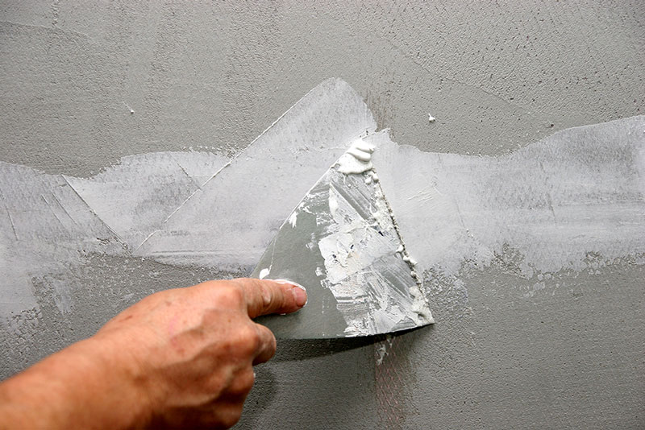

**به طور كلی در انتخاب بتونه باید موارد زیر رعایت شود:**

1)محلی كه قرار است با بتونه پر شود

2)نوع چوبی كه با بتونه پر شود

3)نوع رنگی قرار است با بتونه پر شود

4)نوع آستر همرنگی كه قرار است تغییر رنگ در زمینه چوب به وجود آورد

بتونه های مورد مصرف در صنایع چوب :

1)بتونه چوب

2)بتونه همرنگی

### ****بتونه چوب:****

این بتونه ماده ای است ژله مانند و شفاف كه از تركیب سلولز و مواد رقیق كننده به دست میاید . از این بتونه برای پر كردن زدگیهای كوچك و خلل و فرج چوبهایی درشت بافت استفاده میشود. حلال آن تینر فوری و رقیق شده آن میتواند كار سیلر را انجام دهد. شفافیت این بتونه باعث میشود كه در زیر رنگهای شفاف تا عمق روزنه ها آشكار شود و زیبایی چوب را افزایش دهد. سطح مورد نظر را با تینر یا محلول رقیق شده نیترو سلولز میپوشانند. بعد از خشك شدن آن سطح بتونه شده باید سنباده شود تا فقط بتونه داخل روزنهای چوب باقی بماند. بعد از پرداخت كار می توان سطح كار را آستری زد و یا رنگ كرد.

### ****بتونه همرنگی:****

این بتونه از مخلوط گلهای معدنی ، پودر گل سنگ، سریش و رنگهای پودری و آب به دست می آید . از این بتونه برای پر كردن حفره ها و كنده كاریهای . سوراخهای ریز و درشت در چوب استفاده کرد. در مرحله بعد بر روی آنها آستری( هم رنگی) میخورد و به منظور همرنگ كردن آنها با قسمتهای دیگر چوب استفاده میشود  
رنگینه های معدنی كه در تهیه این بتونه به كار میرود

**گل مل** : كه به رنگ سفید متمایل به زرد است و بیشترین سهم در تهیه بتونه را دارد .

**گل اخرا** : یا اكسید آهن كه به رنگ مایل به قهوه ای است .

**گل امرا** : كه به رنگ قهوه ای تیره است .

**گل ماشی** : به رنگ متمایل به نارنجی است .

**لاجورد** : كه به رنگ آبی تیره ( لاجوردی ) است .

**گل زرد كرم**: به رنگ زرد سیر است .

**گل سینكا** : كه پودر خیلی نرم و به رنگ سفید است.

**سریش یا سریشم**: که در بتونه کار چسبندگی همه مواد را به چوب دارد.

باید توجه داشت كه در ساخت بتونه غلظت آن بسیار مهم است. هر چه رقت (شل بودن) بتونه کم باشد چسبندگی آن نیز بیشتر خواهد شد و نشست آن نیز افزایش خواهد یافت . بعد از پرداخت در محل بتونه شده گودی به وجود میاید برای اینكه بتونه نشست بیشتری نداشته باشد میتوان بتونه را در دو مرحله بر روی كار زد .ابتدا بتونه را رقیق كرده بر روی كار می زنیم و پس از خشك شدن و در مرحله بعد میتوان از بتونه غلیظ استفاده كرد . در تهیه بتونه های همرنگی ازدوده نیز استفاده میشود . از دوده به عنوان رنگ سیاه استفاده میشود .بهترین نوع دوده یدون چربی است ( دوده سوئدی) .

### ****بتونه روغنی :****

این بتونه را میتوان به دو صورت رنگی و سفید تهیه كرد كه نوع سفید آن همان بتونه شیشه است كه برای محكم كردن شیشه از آن استفاده میشود) فقط استفاده در آهن آلات). بتونه های ذكر شده كلیه بتونه های مورد مصرف در چوب می باشد فقط بتونه های روغنی مورد استفاده چوب نمی گردند

**خلاصه مطلب :**

بتونه به دو صورت همرنگی و تک رنگ مورد استفاده هست که برای ساخت اون ترکیبات مختلفی ذکر شده. بتونه ها عموما برای پرکردن درزها ،شیارها و زدگی های چوب و یا برجسته کردن درزها مورد استفاده قرار میگیره .

جهت ساخت بتونه هایی برای برجسته کردن درزها استفاده از ترکیب چسب چوب،مل،دوده صنعتی و کمی آب استفاده خواهد شد یا هر ترکیب مشابهی که هدف را تامین کند . این بتونه رنگ کاملا سیاهی بخاطر وجود دوده داره که میتونیم به جای دوده از گل رنگ هایی که در بالا ذکر شده برای داشتن رنگهای متفاوت استفاده کنیم. در معرق کاری علاوه بر بتونه کاری ، از این ترکیب برای چسباندن قطعات برش خورده به زیر کار هم استفاده خواهد شد که دلیل اصلی اون جلوگیری از سپیدک زدن سطح کار بعد از پرداخت کار هست .

### ****انواع بتونه:****

بتونه سیریشی: ترکیبی از (خاک اره , کمی مل ,چسب چوب , آب )

بتونه سیریشی : (مل , سیریش , آب )

بتونه روغنی: ( مل , پودر سینکا , آب , روغن الیف , رنگ روغن )

**به طور كلی در انتخاب و مصرف بتونه باید موارد زیر را در نظر گرفت:**

– 1محلی كه باید با بتونه پر شود.

– 2 نوع چوبی كه باید بتونه شود.

– 3 نوع رنگی كه كار را پوشش می دهد.

– 4نوع آستر همرنگی كه در تغییر رنگ زمینه چوب به كار می رود.

#### ****ابزار بتونه كاری :****

**كاردک**: كاردك به شكل مثلث متساوی الساقین است دسته چوبی در راْس مثلث توسط قطعه فلزی حلقوی وصل شده است.

**لیسه:** نیز یك قطعة فلزی قابل خمش منتها به شكل مستطیل

**تخته بتونه**: وسیله ای است جهت ساختن بتونه باید سطح تخته بتونه از فیبر یا تخته رنده شده و صاف باشد

### **به طور کلی در انتخاب و مصرف بتونه باید موارد زیر را در نظر گرفت :**

**١ - محلی که قرار است با بتونه پر شود.**

**۲ - نوع چوبی که باید بتونه شود.**

**٣- نوع رنگی که قرار است کار را پوشش دهد.**

۴**- نوع آستر همرنگی که قرار است تغییر رنگ در زمینه ی چوب به وجود آورد.**

**باید دانست که بتونه کاری بعد از آخرین مرحله پرداخت و قبل از رنگ کاری صورت می گیرد،** **بعد از این که سطح بتونه شده خشک شد، می توان سنباده زد و پرداخت کرد تا برای مراحل رنگ کاری آماده شود.**

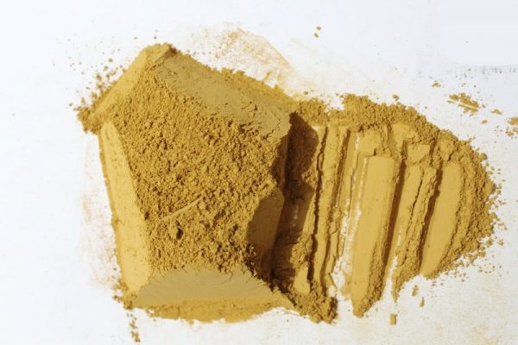

بتونه گل ماشی چوب

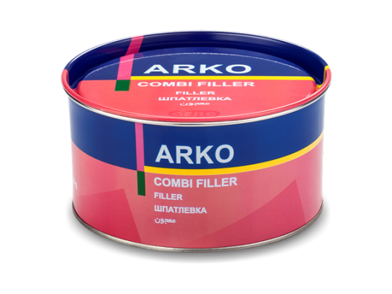

بتونه فوری

### **بتونه های مورد مصرف در صنایع چوب عبارتند از :**

**۱_ بتونه چوب ۲_ بتونه سرچوب ۳_ بتونه همرنگی  ۴_ بتونه روغنی**

**۵_ بتونه لاکی ۶_ بتونه مومی ۷_ بتونه فوری ۸_ بتونه سنگی**

**۹_ بتونه سیلکس ۱۰_ بتونه آهکی  ۱۱_ بتونه پلاستیک.**

### **بتونه ی چوب :**

**این بتونه ماده ای است ژله مانند و شفاف که از ترکیب سلولز )ماده اصلی تشکیل دهنده چوب( و مواد رقیق کننده )تینر( به دست می آید. و در کارخانجات رنگ سازی تهیه و در بازار به طور آماده عرضه می شود،** **از این بتونه برای پر کردن زدگی های کوچک و خلل و فرج چوب هایی که بافتی درشت دارند، استفاده حلال آن تینر فوری است و رقیق شده ی آن می تواند کار آستر سیلر را انجام دهد.**  **شفافیت این بتونه باعث میشود که در زیر رنگهای شفاف تا عمق روزنه ها آشکار شود و زیبایی چوب را افزایش دهد.** **برای این که این بتونه خوب روی سطح کار بچسبد، قبل از استفاده، سطح مورد نظر را با تینر** **با محلول رقیق شده نیتروسلولز می پوشانند.**

**بعد از خشک شدن آن، سطح بتونه شده باید سنباده شود، تا فقط بتونه داخل روزنه های چوب باقی بماند.** **بعد از پرداخت کار می توان سطح کار را آستری زد و با رنگ براق کرد.**  **این بتونه هیچ گونه لکه ای را روی سطح کار به وجود نمی آورد.** **زمان خشک شدن آن ۴۵ دقیقه تا ۱ ساعت است و می توان آن را به کمک کاردک و لیسه روی سطح چوب** **بتونه ی سرچوبدر کارهایی که آستری یا همرنگی نمیخورند بعضی اوقات کندگی هایی به وجود می آید که برای رفع این کندگی و پر کردن آنها از این بتونه استفاده میشود** **تا محل زدگی مشخص نباشد. تهیه این بتونه به این صورت انجام می شود** **که قطعه چوبی که از جنس چوب همان کار باشد، انتخاب می کنند** **و با لیسه یا سنباده کردن سر آن (مقطع عرضی) گرده های نرمی را تهیه می کنند علت تهیه ی گرده ی چوباز سر چوب این است که اگر از جهات دیگر چوب برای تولید این گردهها اقدام شود، لیسه و یا سنباده در حقیقت الیافی را از چوب جدا خواهند کرد که با متورم شدنشان بتونه یکنواخت نخواهد شد. گرده هایی که از سر چوب تهیه شده را می توان** **با سریشم حیوانی، آرد سریش و یا چسب سرد نجاری مخلوط کرد، که از بین آنها سریشم حیوانی بهترین چسب برای این منظور است.** **چون آرد سریش، استحکام لازم را نخواهد داشت و بتونه بعد از خشک شدن زود جدا می شود** **و چسب سرد نجاری نیزبعد از رنگ زدن بر روی کار در زیر رنگ خودش را نشان می دهد.**

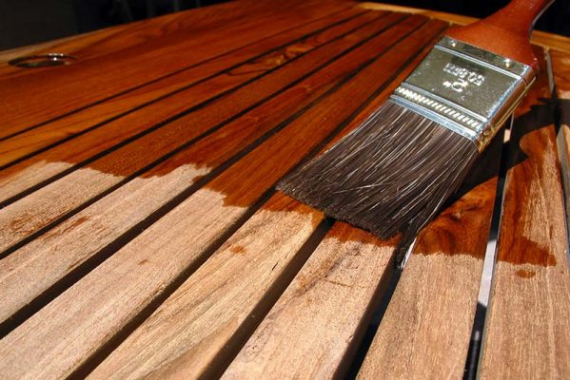

روغن-جلا-رنگ-جلا

**سریشم حیوانی علاوه بر استحکامی که دارد، در زیر رنگ نیز کمتر خود را نشان می دهد.** **چون سریشم رنگ چوب را تیره خواهد کرد، بهتر است خاک چوبی انتخاب شود**  **که کمرنگ تر روشن تر از کار ساخته شده باشد،** **تا با مخلوط شدن با چسب سریشم حیوانی به رنگ دلخواه درآید.** **چون این بتونه پس از خشک شدن فرو می نشیند و کمی از سطح کار فرورفتگی پیدا می کند،**

**بهتر است محل مورد نظر را کمی بیشتر بتونه کرد تا پس از نشست کردن هم سطح چوب شود**  **و یا این که عمل بتونه کاری را پس از خشک شدن و نشست کردن بتونه دوباره تکرار کرد.** **روی سطح بتونه شده را می توان بعد از خشک شدن رندید، لیسه زد و پرداخت کرد.** **زمان خشک شدن آن ۲ الی ۳ ساعت است. این بتونه قابل نگهداری نیست و باید زود مصرف شود.** **می توان آن را به کمک کاردک و لبسه روی سطح چوب زد.**

### **بتونه ی همرنگی (بتونه سریشم یا سریش):**

**از این بتونه از مخلوط گل های معدنی (رنگهای معدنی)، آرد سریش یا سریشم، و آب به دست می آید** **و در رنگ های متفاوتی می توان آن را تهیه کرد.**  **از این بتونه برای پر کردن حفره ها و کنده کاریهای چوبهایی که بر روی آن ها رنگهای شفاف** **و یا آستری همرنگی می خورد و به منظور همرنگ کردن آنها با قسمت های دیگر چوب استفاده میشود.**

#### انواع بتونه

### **بتونه ی همرنگی (بتونه سریشم یا سریش):**

**رنگینه های معدنی (گل های معدنی) که در تهیه این بتونه مورد استفاده قرار می گیرند عبارتند از :**

**– گل مل (ملح) یا کربنات کلسیم (CaCO): که به رنگ سفید متمایل به زرد است**

**– گل بیل (ملح) یا کربنات کلسیم (CaCO): که به رنگ سفید متمایل به زرد است**

**و بیشترین سهم را در تهیه انواع بتونه همرنگی دارد.**

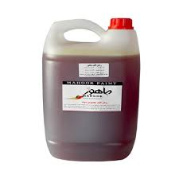**گل اخرا: با اکسید آهن +Fe0 : که به رنگ قرمز مایل به قهوه ای است.**

**گل أمرا: که به رنگ قهوه ای تیره است.**

**گل ماشی: به رنگ زرد متمایل به نارنجی است.**

**گل لاجورد: که به رنگ آبی تیره (لاجوردی) است.**

**گل زرد گرم: به رنگ زرد سیر است.**

**گل سینکا: که پودر خیلی نرم و به رنگ سفید است**.

روغن الیف چوب

### **بتونه ی همرنگی (بتونه سریشم یا سریش):**

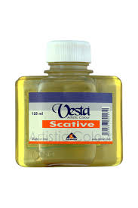**در تهیه بتونههای همرنگی دوده نیز مورد استفاده قرار می گیرد. از دوده به عنوان رنگ سیاه استفاده میشود** **و بهترین نوع آن دوده بدون چربی (دوده سوئدی) است. روش کار در ساخت بتونهی همرنگی بدین صورت است** **که اول بتونه را بدون گل های رنگی (گل مله سریشم یا سریش به آب) تهیه می کنیم.** **سپس کم کم مقداری گل رنگی که به رنگ مورد نظر بستگی دارد، به آن اضافه می کنیم** **تا به رنگ دلخواه برسیم. برای کارهایی که از ارزش بالایی برخوردارند بهتر این است**  **که لایه های نازک از این بتونه را روی قطعه چوب مورد نظر بکشیم و بعد تأمل کنیم تا خشک شود،**

روغن اسکاتیف

### **بتونه ی همرنگی (بتونه سریشم یا سریش):**

**که در این صورتمواد تشکیل دهنده این بتونه عبارتند از :**

**گل پل (گل ملح) – گل سینکا – اسکاتیف، که به جای آن می توان از روغن الیف هم استفاده کرد.**

**– روغن برزک – رنگ روغنی – مقدار کمی آب**

**از اسکاتیف و روغن الیف به عنوان ماده خشک کننده و از روغن برزک و آب به عنوان ماده نرم کننده** **استفاده می شود. معمولا بتونه روغنی در دو مرحله روی کار زده می شود.** **در بتونه ی روغنی دست اول به علت استحکام بیشتر گل مل و ارزان تر بودن آن، از گل پل بیشتری نسبت به سینکا استفاده میشود. همچنین بتونه ی روغنی دست اول را با روغن الیف** **و با اسکاتیف زیاد درست می کنند تا زود خشک شود، ولی در بتونهی دست دوم، مقدار اسکاتیف با روغن الیف مصرف شده کمتر و مقدار گل سینکای آن بیشتر است.** **نرمی سینکا باعث میشود تا روزنه های ریز باقی مانده به خوبی پر شود و سطح صافی را به وجود آورد.** **زمان خشک شدن این بتونه ۲۴ الی ۴۸ ساعت است و آن را می توان** **به کمک کاردک و لیسه روی سطح چوب زد. این بتونه را می توان در ظروف سربسته برای مدتی نگهداری کرد.**

### **بتونه ی لاکی :**

**لاکهایی که در تهیه این بتونه به کار می روند، می توانند از نوع لاک های حلال (شلاک) و با لاکهای** **غیر حلال (لاکهای نیتروسلولز، لاکهای فنل فرم آلدئید و …) باشد.**  **لاک های حلال که بهترین نوع آن شلاک است، به صورت مفتول در بازار عرضه می شود.** **این مفتولها به رنگهای مختلف و سخت هستند که در هنگام استفاده برای چسبندگی بهتر می توان** **آنها را با صمغ مخلوط کرد و به کار برد. برای به دست آوردن رنگ دلخواه میتوان از مخلوط چند** **رنگ از مفتولهای شلاک استفاده کرد.** **این دسته از بتونه ها را باید به صورت ذوب (آب) شده مورد استفاده قرار داد.**

**با توجه به این امر برای ذوب این لاکها می توان از هویه داغ، مغار و یا کاردک خیلی داغ استفاده کرد**  **و لاکها را با فشار در داخل خلل و فرج و سوراخ های چوب هدایت کرد.**  **پس از خشک شدن می توان لاکهای اضافی را به کمک سنباده های نرم، پرداخت کرد.** **مدت خشک شدن این بتونه ها سریع وحدود ۱۰ الی ۲۰ دقیقه است.** **از این بتونه برای لکه گیری کارهایی که بر روی آن ها رنگهای شفاف زده می شود،**  **استفاده می شود و معمولا بعد از رنگ دست اول به کار می روند.**

### **بتونه ی مومی :**

**بتونه ی مومی عبارت است از موم آب شده که با رنگهای معدنی (خاکی) مخلوط می شود** **تا رنگ مورد نیاز را نسبت به آستری روی چوب به طور دلخواه بتوان به دست آورد.** **این اختلاط به نوع و رنگ چوب بستگی دارد و می توان آن را به رنگ های متفاوتی تهیه کرد.** **این بتونه به صورت گرم مورد استفاده قرار می گیرد تا بتواند خوب در خلل و فرج جوب نفوذ کند.** **بتونه ی مومی معمولا بعد از آستری زدن مورد استفاده قرار می گیرد** **و می توان آن را به کمک کاردک یا مغار و با فشار داخل سوراخ ها و خلل و فرج جوب کرد.** **روی محل بتونه شده بعد از خشک شدن می توان سنباده و پرداخت کرد.** **مدت زمان خشک شدن و سردشدن این بتونه ۱۰ الی ۲۰دقیقه است.**

### **بتونه** **ی فوری:**

**این بتونه از مخلوطی از مواد پلاستیکی و حلال های خیلی قوی به دست می آید** **که به صورت آماده و با رنگ های متفاوتی در بازار عرضه می شود. برای پوشش سطوحی که قرار است** **روی آنها رنگ فوری بخورد از این بتونه استفاده می شود.** **مدت زمان خشک شدن آن سریع است و حدود ۵ إلى ۱۰ دقیقه طول می کشد.** **بتونه ی فوری را می توان با هر نسبتی با تینر رقیق کرد و به وسیله پیستوله آن را روی سطح کار پاشید.** **می توان روی بتونهی فوری، بتونهای روغنی زد و روی آن را رنگ روغنی زد.** **بتونه ی فوری به کمک کاردک و لیسه روی سطح کار مالیده می شود**  **و بعد از خشک شدن می توان آن را سنباده زد و پرداخت کرد.**

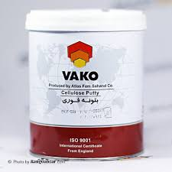

### **بتونه فوری**

### **بتونه ی سنگی :**

**بتونه ی سنگی عبارت است از ترکیب یک ماده نفتی رزینی و یک ماده سخت کننده** **که در دو بسته جداگانه به بازار عرضه می شوند و فقط در کارخانجات رنگ سازی تهیه میشود.**  **ماده سخت کننده این بتونه به صورت پمادی است که قبل از مصرف به آن اضافه میشود.** **به همین دلیل بعد از ترکیبنمی توان آن را زیاد نگه داشت و باید سریع مصرف کرد.** **از این بتونه برای پر کردن شکاف ها و ترکهای عمیق و برای پوشاندن کله های میخ و پیچ استفاده میشود.** **معمولا روی بتونه سنگی، بتونه فوری می شود تا سطوح را برای خوردن رنگ فوری آماده کند.**  **این بتونه به کمک کاردک و لیسه روی سطح کار مالیده می شود بعد از تهیه نمی توان بیش از5 تا ۱۰ دقیقه آن را نگه داشت و سریع خشک می شود.**

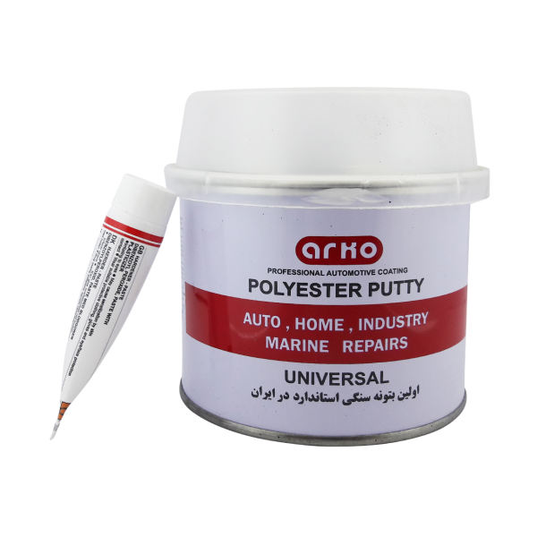

**بتونه ی سنگی**